УМВД России по городу Челябинску предостерегает граждан от мошеннических действий и информирует о наиболее распространенных видах дистанционных мошенничеств
Челябинские полицейские просят граждан быть бдительными и не попадаться на уловки мошенников.
Преступный мир, как и технологическое развитие нашего мира, не стоит на месте. Прогресс принес в нашу жизнь множество устройств, облегчающих наш быт, в том числе мобильные телефоны, банковские карты, Интернет. Однако, наряду с этим, преступники стали придумывать и новые способы обмана и завладения чужим имуществом и деньгами, используя при этом современную технику.
Рассмотрим распространенные виды мошенничеств с использованием средств мобильной связи:
Мошенник представляется родственником и сообщает о «проблемах» - злоумышленник, используя мобильный телефон, звонит на телефоны граждан, как стационарные, так и мобильные и представляясь родственником или знакомым, взволнованным голосом сообщает, что задержан сотрудниками полиции за совершение того или иного преступления или ДТП. Далее собеседник просит передать или перечислить определенную сумму денежных средств для решения вопроса с правоохранительными органами. И только спустя некоторое время потерпевший узнает, что с его родственником все в порядке. Однако к этому моменту деньги уже оказались в руках мошенников.
SМS-просьба - абонент получает на мобильный телефон подобного рода сообщения: «У меня проблемы, позвони по такому-то номеру, если он недоступен, положи определенную сумму денег. Потом все объясню», либо «Мама (папа) привет, не могу говорить, положи на этот номер деньги, потом все объясню» и др.
Телефон, конечно же, недоступен. Взволнованный гражданин, чтобы выручить близкого человека, переводит деньги на счет мошенников.
Хищение денежных средств с банковских карт
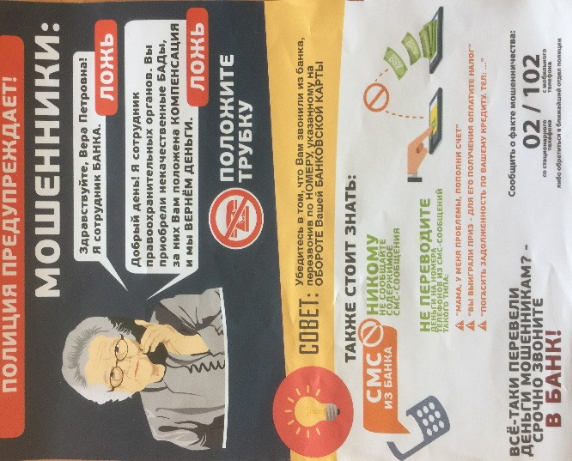 На мобильный телефон абонента поступает звонок, либо приходит сообщение о том, что его банковская карта заблокирована, и ему предлагается бесплатно позвонить на определенный номер для получения подробной информации. Когда владелец карты звонит по указанному в SMS телефону, ему сообщают о том, что на сервере, отвечающем за обслуживание карты, произошел сбой, а затем просят сообщить данные карты. Получив реквизиты пластиковой карты, злоумышленники переводят денежные средства на номер своего телефона.
Еще одним видом дистанционного мошенничества, является хищение денежных средств при покупке товаров через сеть Интернет. В этот случае мошенник просит произвести полную оплату товара, после чего обещает доставит оплаченный товар. Однако после оплаты, покупатель товар не получает, а продавец перестает выходить на связь.
Чтобы не стать жертвой мошенников, челябинские полицейские рекомендуют:
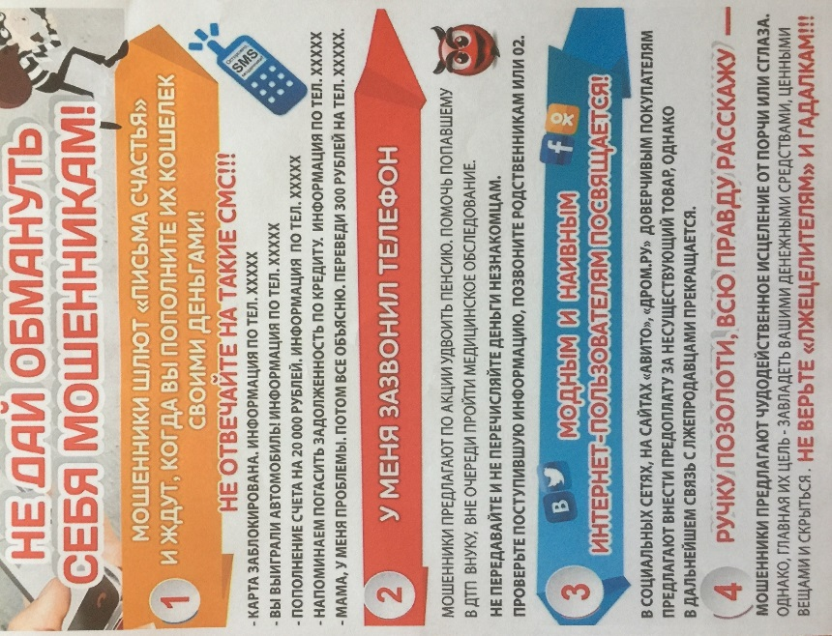- Не отдавайте деньги незнакомым людям. Если вам звонят от имени сына, внука или другого родственника и просят деньги для решения различных проблем, незамедлительно перезванивайте своим родственникам, чтобы перепроверить информацию и узнать, все ли у них в порядке. Мошенники используют психологическое давление, однако не следует поддаваться панике.
- Не сообщайте никому свои персональные данные, в том числе информацию, расположенную на обратной стороне вашей банковской карты. Не торопитесь предпринимать действия по инструкциям неизвестных людей, полученных посредством телефонного звонка, СМС или ММС, якобы, от сотрудников банка, в особенности, если они требуют произвести манипуляции с банковской картой. Не говорите незнакомцам свои ФИО, реквизиты паспорта и другие личные данные. Прежде чем совершать требуемые действия - перезвоните в свой банк по номеру, указанному на обратной стороне пластиковой карты. Еще одно важное замечание – сотрудники банка никогда не требуют от клиентов назвать ПИН-код.
- При смене телефонного номера не забывать отключать привязанные к нему банковские системы, так как спустя некоторое время этот номер может быть выдан другому клиенту, который, сам того не желая, получит возможность управлять вашими денежными средствами.
- Покупая товары через Интернет, необходимо обратить внимание на данные продавца. Если продавец указал минимум информации о себе и оставил только адрес электронного ящика, следует предположить, что это может быть мошенник. Обязательно найдите отзывы о продавце и качестве его услуг, желательно с фотографиями. Лучше выбирать продавца, с которым можно встретиться лично и проверить товар. Слишком низкая цена товара должна вас насторожить. И самое главное никогда не оплачивайте товар до его получения.
-Помните, что полиция или другие правоохранительные органы не выплачивают никаких компенсаций за ранее купленные Вами БАДы, лекарственные препараты, медицинские услуги или иной причиненный вам ущерб. Такие звонки совершают только мошенники, даже если они называют Вас по имени и отчеству. Не переводите свои денежные средства по указанию незнакомцев!
Сотрудники полиции призывают граждан к бдительности и просят донести эту информацию до своих пожилых родственников.
Если в отношении Вас или Ваших близких совершены противоправные действия, незамедлительно обращайтесь в полицию.
Заместитель начальника УМВД России по городу Челябинску – начальник полиции полковник полиции Дмитрий Золотухин напоминает гражданам о том, что во всех вышеуказанных случаях необходимо проявлять бдительность, и о всех фактах мошеннических действий незамедлительно сообщать в полицию. Прием заявлений от граждан осуществляется круглосуточно.

ОС со СМИ УМВД России по г. Челябинску

